ASSOCIAZIONE TURISTICA PRO LOCO BRICHERASIO
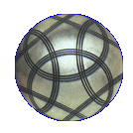

SABATO 17 SETTEMBRE 2011
ORE 14,00
presso i campi bocciofili comunali nell’ambito delle manifestazioni della 43^ Sagra dell’Uva

GRANDIOSA GARA A COPPIE ALLA BARAONDA
libera a tutti – esclusi accoppiamenti A-A, B-B, A-B
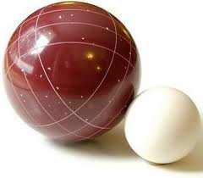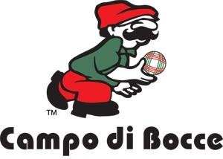

la gara si svolge su campi tracciati, vige il regolamento UBI

Per informazioni rivolgersi a Caffaratti Italo al numero 0121/59144

